www.victronenergy.com
smallBMS

ТЕХНИЧЕСКОЕ ОПИСАНИЕ

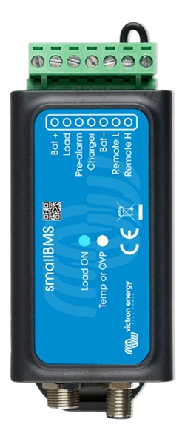

smallBMS

Простая и недорогая альтернатива VE.Bus BMS
MiniBMS может заменить BE VE.Bus в нескольких приложениях. Не подходит для использования с VE.Bus MultiPlus и Quattro: у него нет интерфейса VE.Bus.
Предназначен для использования с Victron Smart LiFePo4 со специальным кабелем для выравнивания напряжения ячеек M8.

Отключение выхода нагрузки
При высоком напряжении. Максимальный ток: 1А. Выход нагрузки не защищен от короткого замыкания. Выход нагрузки может использоваться для управления:
• реле сильного тока или контактор.
• Входом дистанционного включения/выключения Battery Protect, инвертора или DC-DC преобразователя или других нагрузок. (может потребоваться неинвертирующий или инвертирующий кабель включения/выключения)

Выход сигнализации
Выход зарядного устройства при высоком напряжении или перегрева элемента. Максимальный ток: 10 мА.
Выход зарядного устройства не подходит для питания индуктивной нагрузки, такой как катушка реле. Выход зарядного устройства может использоваться для управления:
• дистанционное включение / выключение зарядного устройства
• Cyrix-Li-Charge
• Cyrix-Li-ct

Включение/выключение входа зарядки
Управляет двумя клеммами. Когда он выключен, оба выхода - нагрузки и зарядные устройства будут отключены.
Система вкл/выкл состоит из двух терминалов: Remote L и Remote H.
Между L и H может быть подключен дистанционный переключатель включения / выключения или релейный контакт. В качестве альтернативы, клемма H может быть переключена на батарею плюс, или клемма L может быть переключена на батарею минус.

Защищает системы 12 В, 24 В и 48 В
Диапазон рабочего напряжения: от 8 до 70 Вольт постоянного тока.

Светодиодные индикаторы
• Load ON (синий) включен: нагрузка высокая (напряжение элемента > 2,8 В, настраивается АКБ).
• Temp или OVP (красный): АКБ перезаряжен (перегрев ячейки (>50° C), низкая температура ячейки (<5° C) или перенапряжение ячейки).

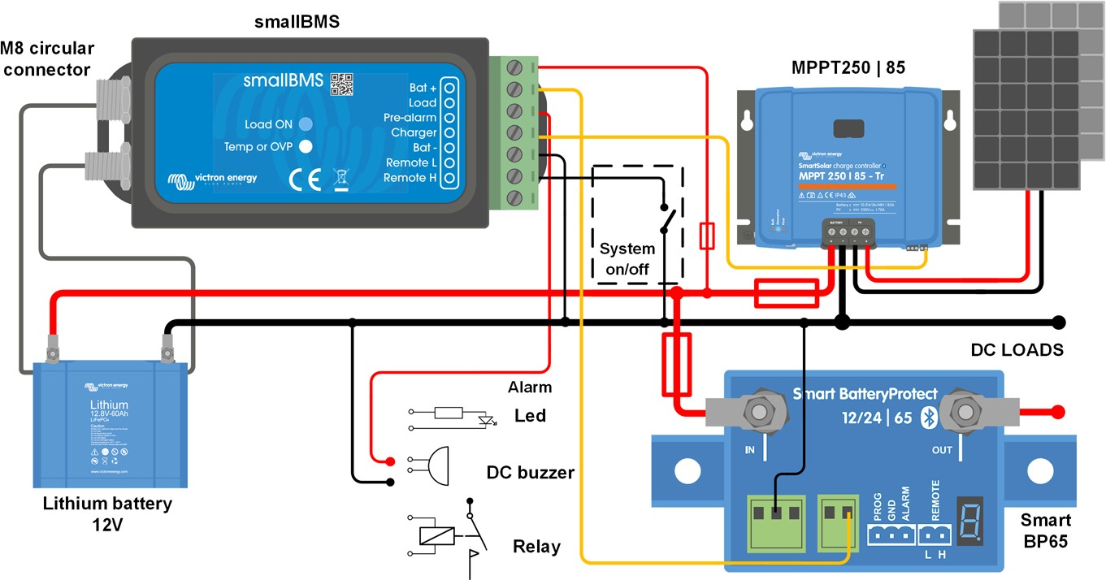

Рисунок 1: Пример применения для автономной системы постоянного тока с переключателем включения/выключения системы между клеммой L и «минусом» АКБ

smallBMS
Normal operating Input voltage range (Vbat) | 8 – 70V DC
Current draw, normal operation | 2.2 mA (excluding Load output and Charger output current)
Current draw, low cell voltage | 1,2 mA
Current draw, remote off | 1,2 mA
Load output | Normally high (Vbat – 0.1V)  Source current limit: 1A (not short circuit protected)  Sink current: 0A (output free floating)
Charger output | Normally high (Vbat –0.6V)  Source current limit: 10mA (short circuit protected)  Sink current: 0A (output free floating)
System on/off:  Remote L and Remote H | Use modes of the system on-off:  - ON when the L and H terminal are interconnected (switch or relay contact)  - ON when the L terminal is pulled to battery minus (V< 3.5V)  - ON when the H terminal is high (2.9V < V_{H} < Vbat)  - OFF in all other conditions
GENERAL
Operating temperature | -20 to +50°C
Humidity | Max. 95% (non-condensing)
Protection grade | IP20
ENCLOSURE
Material and colour | ABS, matt black
Weight | 0.1kg
Dimensions (h x w x d) | 106 x 42 x 23mm
STANDARDS
Standards: Safety  Emission Immunity  Automotive | EN 60950  EN 61000-6-3, EN 55014-1  EN 61000-6-2, EN 61000-6-1, EN 55014-2  Regulation UN/ECE-R10 Rev.4

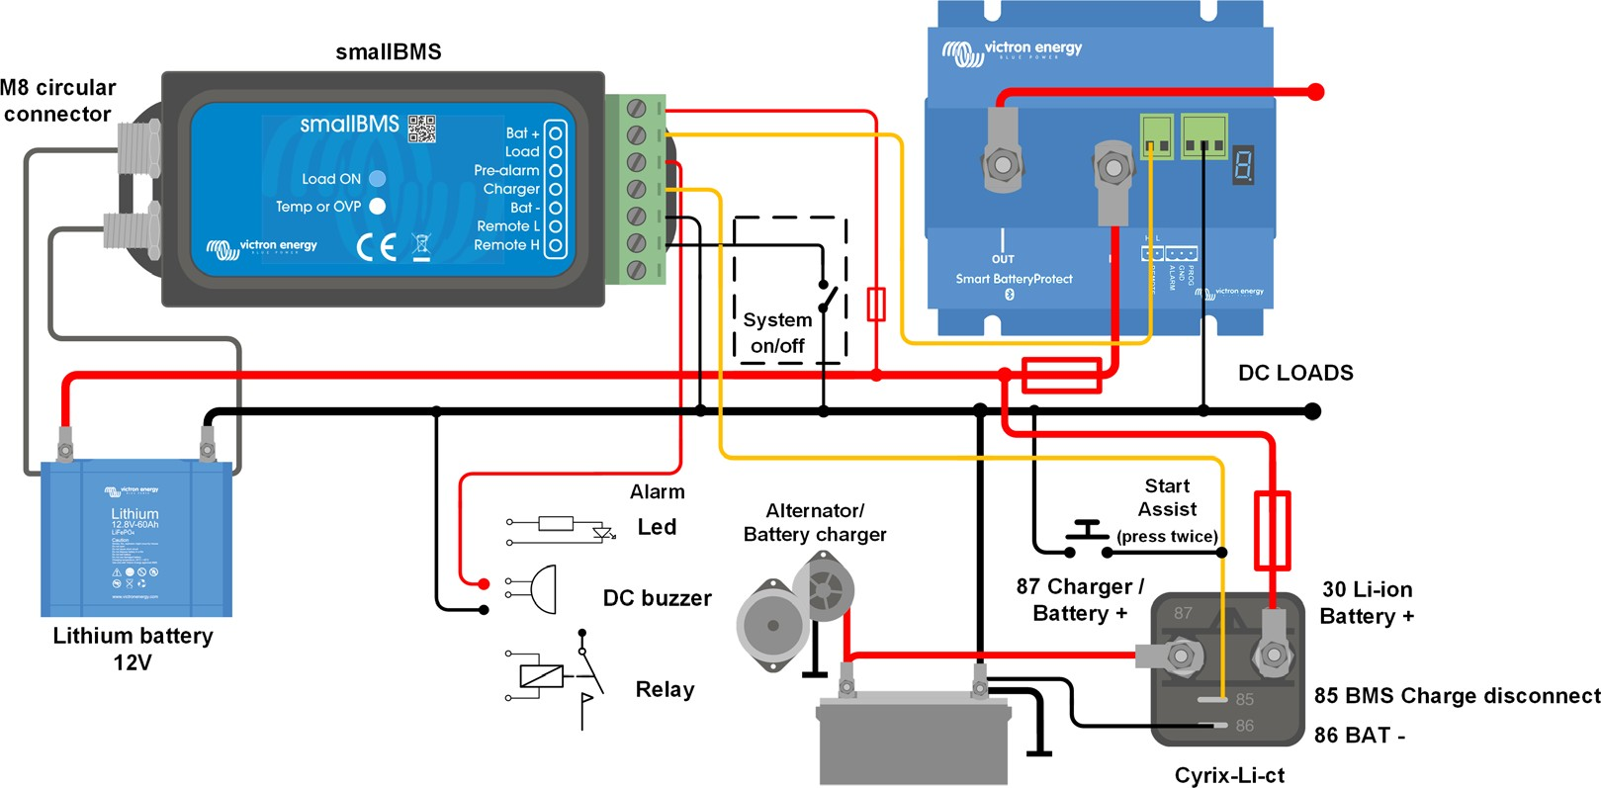
Рисунок 2: Пример применения для яхт, с системой вкл/выкл между клеммами H и L

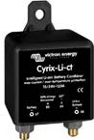
Комбайнеры Cyrix для использования с MiniBMS и VE.Bus BMS:

Cyrix-Li-ct (120А или 230А)
Это аккумуляторный блок с литий-ионным профилем включения / выключения и управляющим терминалом для подключения к разъединителю зарядки BMS.

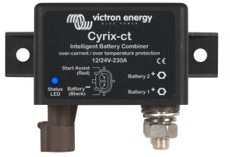
Cyrix-Li-Charge (120А или 230А)
Однонаправленный сумматор для вставки между зарядным устройством и батареей LFP. Он включается только при наличии напряжения зарядки от зарядного устройства на клемме на стороне зарядки.

Victron Energy B.V. | De Paal 35 | 1351 JG Almere | The Netherlands General phone: +31 (0)36 535 97 00 |E-mail: sales@victronenergy.com www.victronenergy.com

